**Определение типа hash**

Установка утилиты



Заходим в shadow

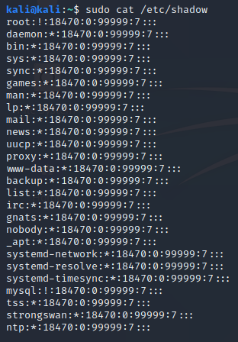

Узнаем тип

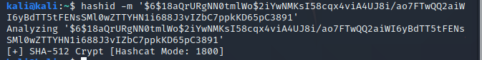

**Создание hash**

Создаем пароль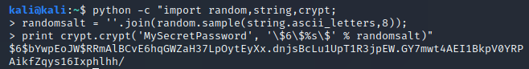

Рассчитываем пароль

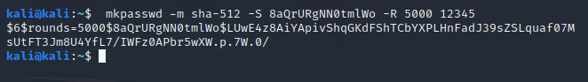

**Проверка контрольных сумм**

Я создала два файла и сравнила их. Они оба одинаковые.

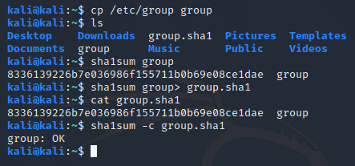

После того как в первом я удалила первую строчку

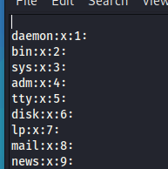

Файлы перестали быть одинаковыми.

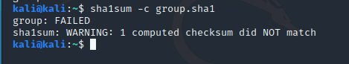

Это значит, что файлы имеют разные данные внутри.

**Письмо**

Создали персонал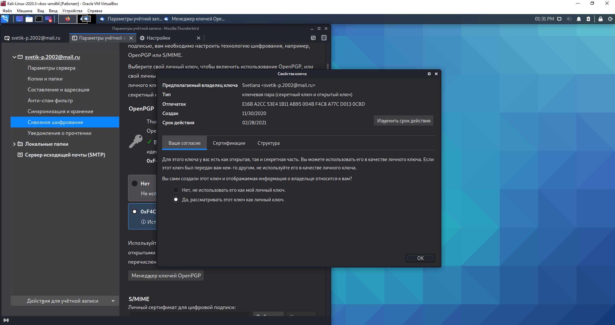

Выложили ключ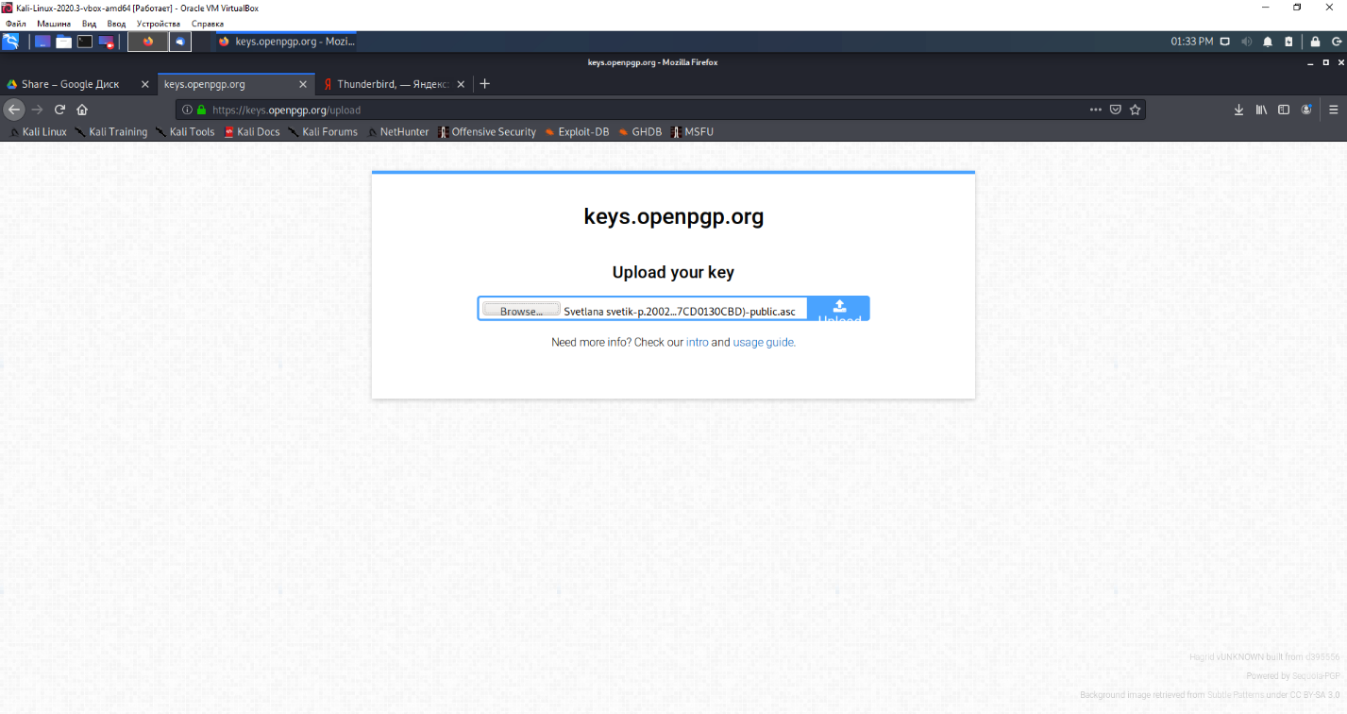

Написали письмо